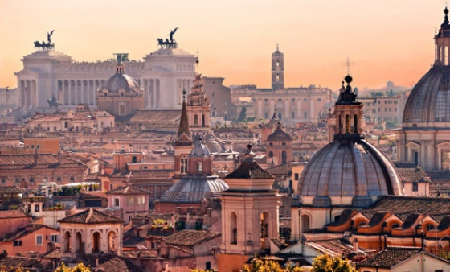
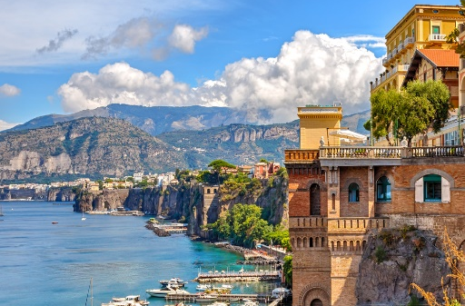
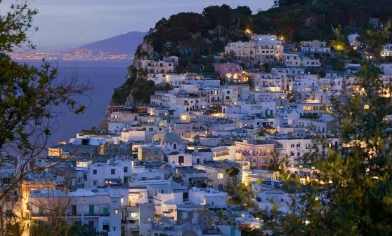
ROMA, NAPOLES Y LA COSTA AMALFITANA
8 Días / 7 Noches

Itinerario de viaje
1° DÍA – INICIO DE VIAJE / ROMA
Llegada a Roma y traslado al hotel. En función del horario de su vuelo posible tiempo libre.
Alojamiento en Roma.
2° DÍA – ROMA
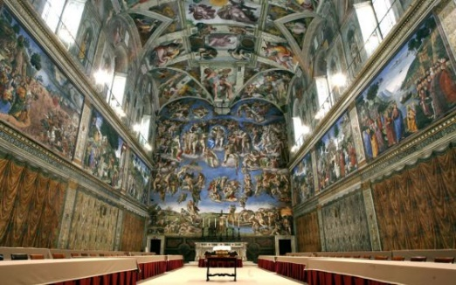
Desayuno. Por la mañana visita panorámica en la que, con las explicaciones de nuestro gua local, nos introducirán en la historia de la ciudad eterna. Pasaremos por las orillas del Tíber, la avenida de los Foros, La Plaza de Venecia, El Coliseo, El Circo Máximo, Trastévere. Resto del dia libreo posibilidad de realizar una visita opcional a los Museos Vaticanos con la capilla Sixtina (máxima congregación artística de Miguel Ángel) y la Basílica de San Pedro, la iglesia católica más importante del mundo. Tarde libre para seguir recorriendo la ciudad. Posibilidad de visitar opcionalmente la Roma Bocarra en la que conoceremos las fuentes y la plazas más emblemáticas de la ciudad, como la Piazza del Parteón o la Piazza Navona, la Fontana de Trevis, etc.
Alojamiento en Roma.
3° DÍA – ROMA /POMPEYA / VESUBIO/ NAPOLES
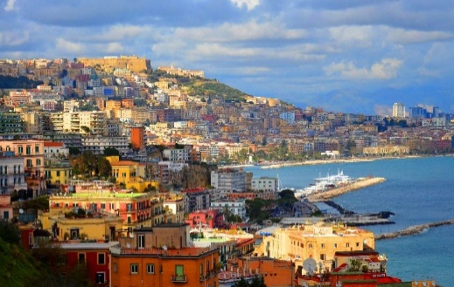
Desayuno. Por la mañana comenzaremos visitando la ciudad de Pompeya. En el año 79 D.C, la erupción del Vesubio sepultó la ciudad por completo realizando una instantánea de lo que era la vida en la ciudad de esa época: personas, casas, animales, esculturas, todo quedó cubierto por la lava del volcán y hoy en día se puede contemplar para descubrir cómo era la vida cotidiana de los romanos. Realizaremos una visita con un guía experto que recorrerá con nosotros lo mejor de la zona arqueológica. Después proseguiremos hacia el Vesubio para su visita. Tendremos una visita impresionante de la zona: la Bahía de Nápoles la Isla de Capri, la Costa Amalfitana, etc. Almuerzo gastronómico especial en las laderas del volcán. Después del Almuerzo, saldremos hacia Nápoles. A la llegada haremos un recorrido panorámico, comenzando por la colina del Vómero, descendiendo hacia el paseo marítimo, veremos el puerto, recorreremos el centro histórico de la ciudad con monumentos como el Teatro de San Carlos, el Palacio Real, el Castillo Nuevo, la Plaza del Plebiscito, etc. Llegada al hotel.
Cena y alojamiento en Nápoles.
4° DÍA – NAPOLES
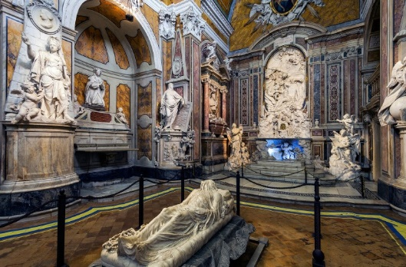
Desayuno. Por la mañana recorrido a pie con guía local del centro histórico con la visita de la Capilla de San Severo con sus numerosos objetos misteriosos y reproducciones simbólicas que tiene que ver con la extraordinaria vida de Raimondo de Sangro, príncipe de Sansevero, inventor y alquimista, pudiendo conocer su obra “el Cristo Velado”. Por último, visitaremos la Catedral de la Asunción o de San Genaro de estilo gótico que está dedicada al patrono de la ciudad, San Genaro mártir, muerto a causa de su fe y cuya sangre se conserva en un recipiente hermético. Almuerzo. Tarde libre o posibilidad (opc) de visitar el Museo Arqueológico Nacional, uno de los museos arqueológicos más importantes del mundo, con una rica colección de obras de la civilización greco-romana. Regreso al hotel.
Alojamiento en Nápoles.
5° DÍA – NAPOLES /CAPRI/ SORRENTO
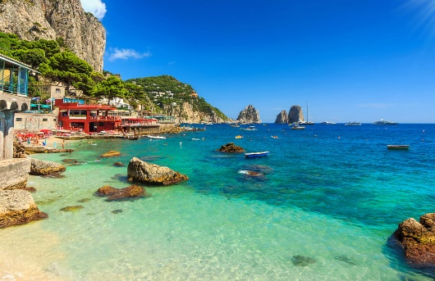
Desayuno. Mañana libre o posibilidad (opc.) de excursión a la paradisíaca isla de Capri que, por su privilegiada situación geográfica, dominando el Golfo de Nápoles y gracias a su espléndida belleza natural y sus suaves temperaturas en cualquier época del año, han hecho que desde la más remota Antigüedad, fuera un lugar deseado por emperadores, reyes y príncipes. Al llegar visitaremos: Capri, Anacapri y, si el tiempo lo permite, conoceremos alguna de las muchas grutas que rodean la isla. Almuerzo y tiempo libre en la isla. Por la tarde iremos hacia Sorrento. A la llegada traslado al hotel.
Cena y alojamiento en Sorrento.
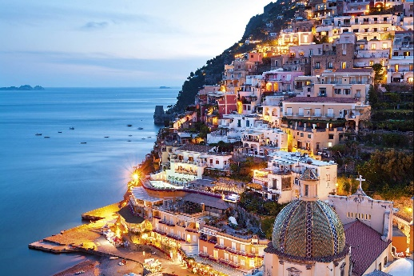
6° DÍA – SORRENTO /COSTA AMALFITANA/ SALERNO
Desayuno. Visita panorámica de Sorrento. Continuación por la Costa Amalfitana hasta Positano, encaramado entre los acantilados y la montaña. Recorreremos sus callejuelas, a veces formadas por pequeñas escaleras, que le conceden un encanto especial; desde allí embarcaremos hacia Amalfi, famosa, además de por su belleza y por su Catedral, por la producción de limoncello, licor típico de la región. Continuación a Salerno segunda ciudad más importante de Campania y visita panorámica con guía local, donde podremos apreciar lugares como el Castillo, la Iglesia de San Pietro a Corte, el Teatro Verdi o su Catedral de San Matteo.
Cena y alojamiento en Salerno.
7° DÍA – SALERNO /GRUTAS DE PERTOSA/ PAESTUM /NAPOLES
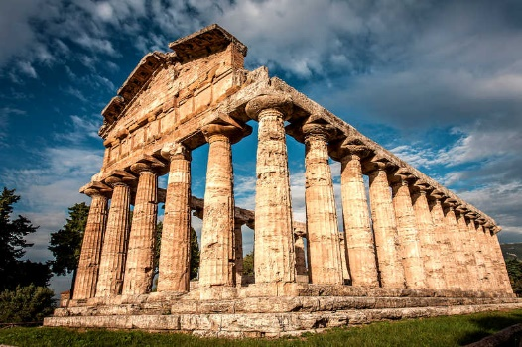
Desayuno. Salida hacia Pertosa para visitar las famosas Grutas del Ángel, originadas hace más de 35 millones de años, son las más importantes del Sur de Italia y las únicas que tienen un río subterráneo; el recorrido consiste en una pequeña travesía en barco y otra a pie (se recomienda una chaqueta y zapato cómodo) donde podremos ver las formaciones de estalactitas y estalagmitas que hace del lugar un mundo de ilusión. Continuación a Paestum y vista de la zona arqueológica donde destacan tres templos dóricos del s. V a. C. Conoceremos también el Museo donde se encuentran importantes restos de la antigua ciudad griega de Poseidonia, entre los cuales destacan los murales de la tumba del Nadador. Almuerzo. Continuación hacia Nápoles.
Alojamiento en Nápoles.
8° DÍA – NAPOLES O ROMA /FIN DE VIAJE
Desayuno. Tiempo libre hasta la hora indicada y traslado al aeropuerto.

Fin de nuestros servicios

